浙江省社科科研项目平台
研究课题申报操作手册

目录
目录 2
一、 系统登录及账号注册 1
1、系统登录页面 1
2、个人账号注册 2
3、 基本信息完善 3
二、 项目申报 4
1、 项目申报审核流程说明 4
2、 项目申报数据及材料上报 5
3、项目数据完善 8
4、申报进度跟踪 9
三、 常见问题及解决办法说明 11

本手册主要内容为项目申报管理系统的项目申报操作说明，本平台主要功能为项目申报人及申报单位账户自主注册、各类研究项目上报及审核、项目在线评审、立项、合同、中期、结项……全流程管理。

系统登录及账号注册

1、系统登录页面
通过浙江社科网（http://www.zjskw.gov.cn），点击首页右侧中间功能区中的“研究课题申报管理系统”打开平台登录页面
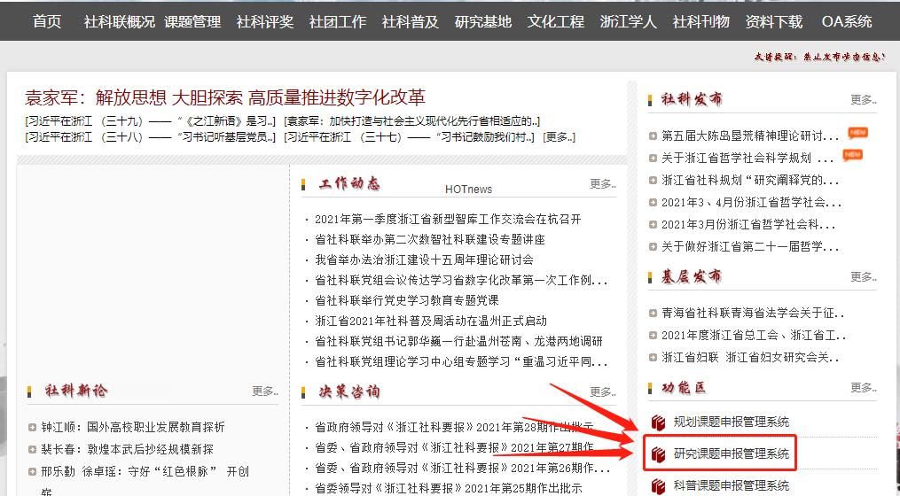
图1、社科网首页功能区

登录账号和初始密码均为手机号码，申报用户已有账号直接登录即可，若忘记密码可点击下图”忘记密码？”找回，在系统中无账号的用户可通过图2页面登陆口下方“个人注册”按钮进入账号注册页面。

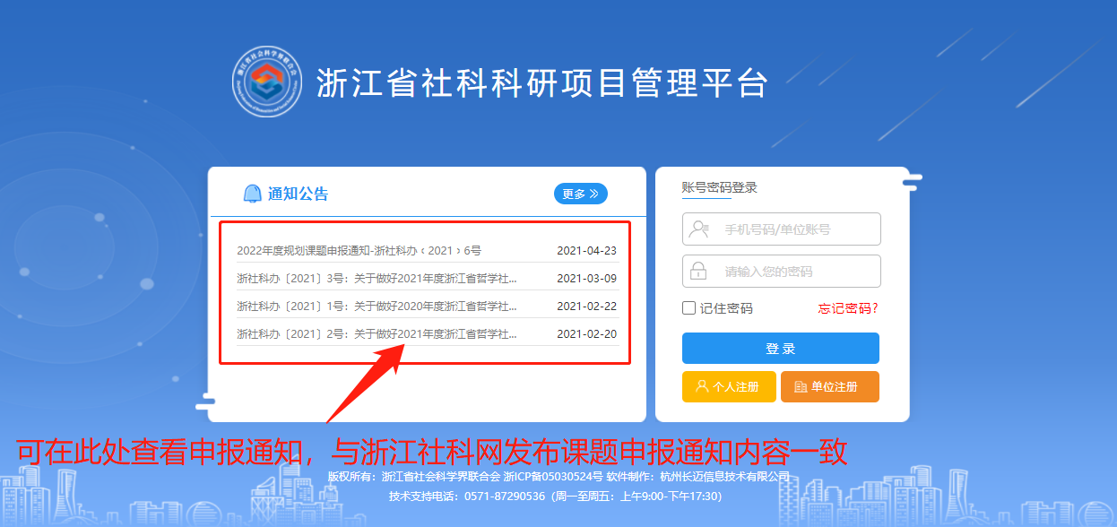
图2、系统登陆界面

2、个人账号注册
进入图2系统登陆界面后，请点击登陆口下方“个人注册”按钮进入以下注册页面。
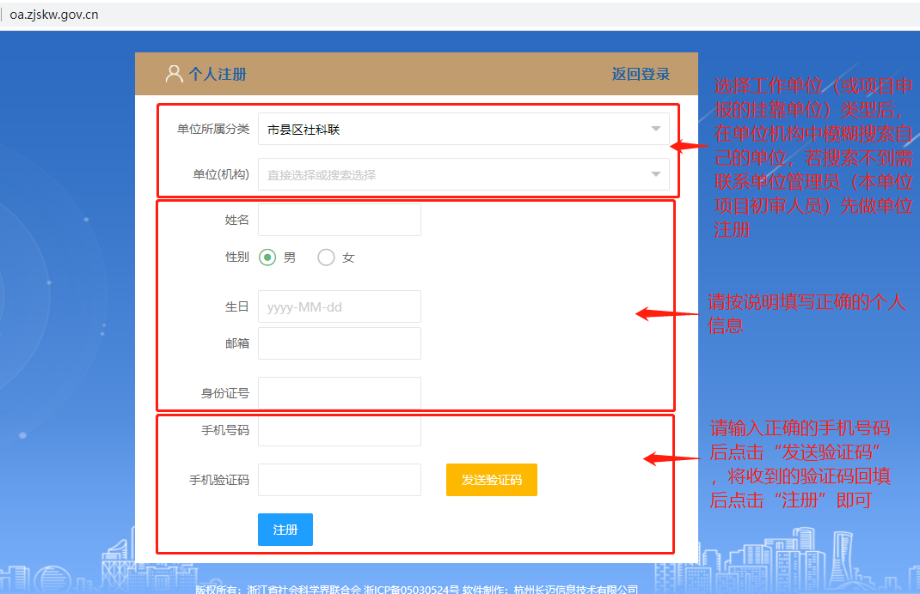
图4、个人账号注册
注意：个人注册成功后必须联系本单位管理员（科研处）审核后才能生效，审核通过后系统将会以手机短信的方式将用户账号及初始密码发送给用户。

基本信息完善
首次登陆系统必须完善个人基本信息，收到个人账号注册审核成功提醒短信后，可使用手机号码登陆系统（密码在账号注册审核成功提醒短信中查看），首次登陆系统请完善申报所需基本信息。
点击 用户信息--信息维护，核对个人信息，如有出入，窗口拉至最下方”编辑“
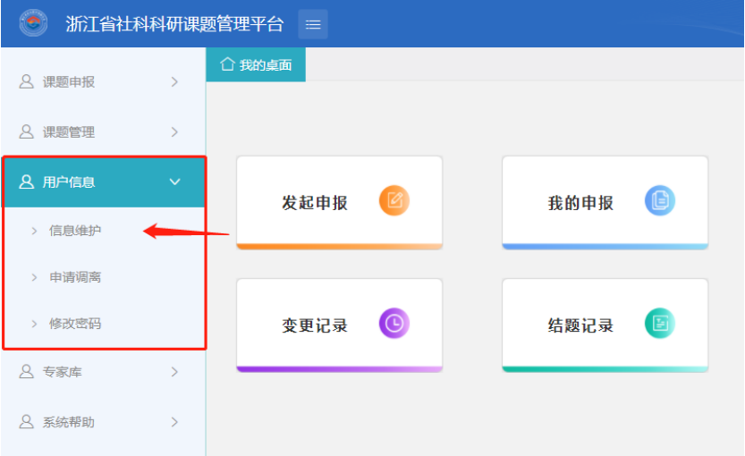
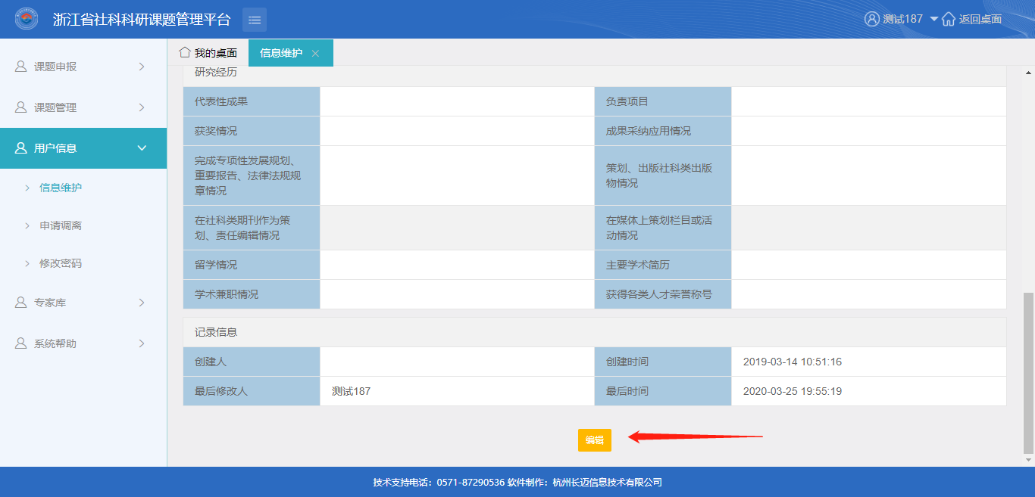
图5、个人项目申报信息完善

按规范填写好基本信息后，在窗口最下方点击“保存”按钮可见图6
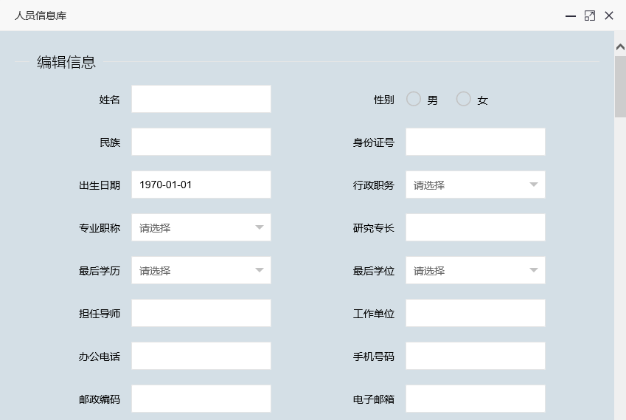
图6、个人信息维护
注：项目申报中基本信息必须填写，其他字段按需选填。

项目申报

项目申报审核流程说明
项目申报发起后经本单位项目管理员（本单位科研处）或社会组织联络员（推荐单位）初审后提交至省社科联，经省社科联审核后，申报项目将自动进入待评审项目库。评审完成后相关信息将会在社科网进行公示。
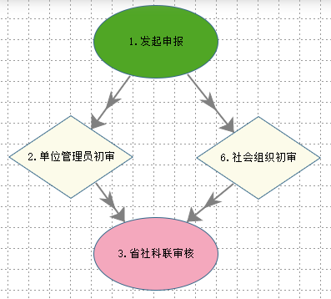
图7、项目申报流程图

项目申报数据及材料上报
登陆成功后，点击“课题申报”进入申报系统，如下图8项目申报入口
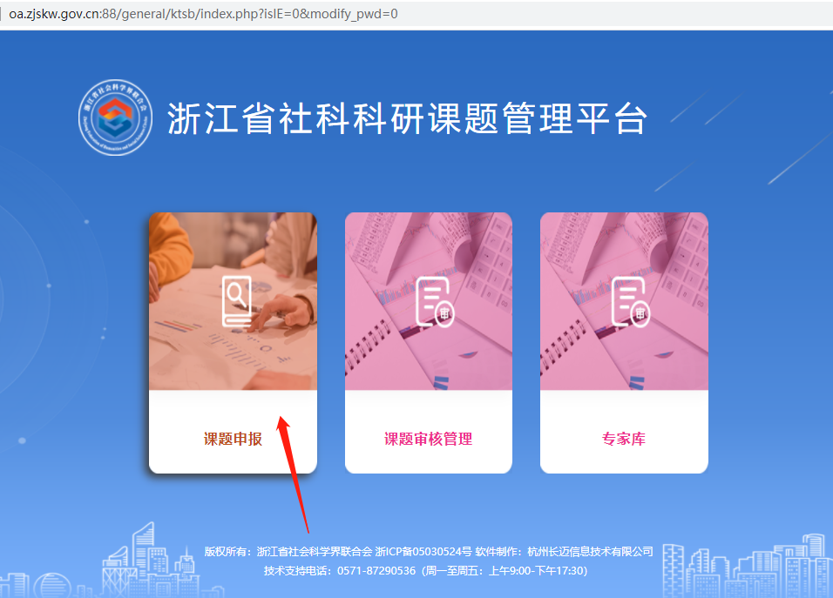
图8、项目申报入口
进入系统后，点击“发起申报”按钮
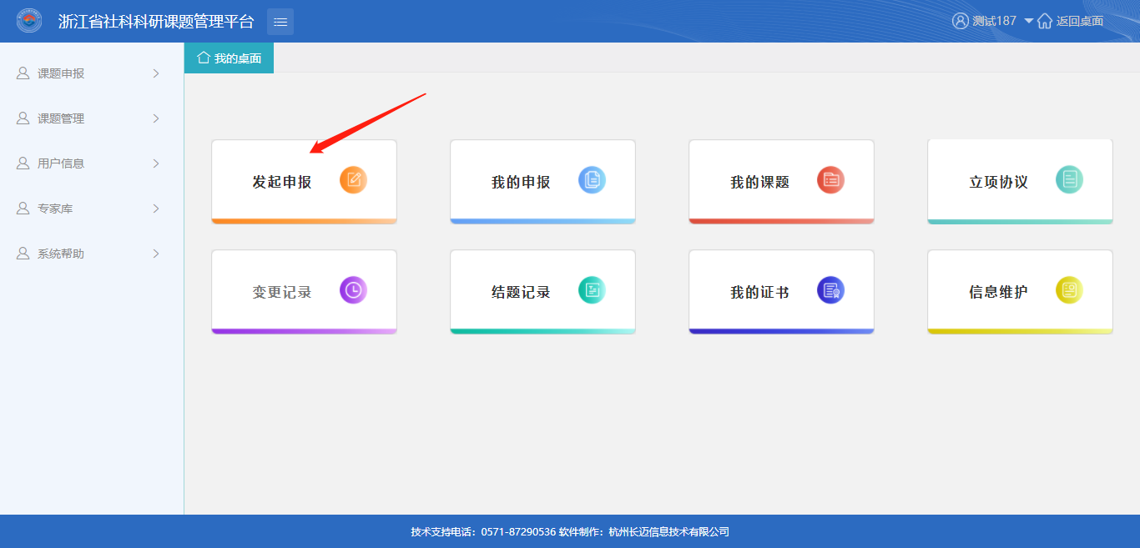
图9、申报系统主页

进入项目申报后可如见图9中有权限发起的三类课题，请准确选择课题类型及相应课题项目发起申报
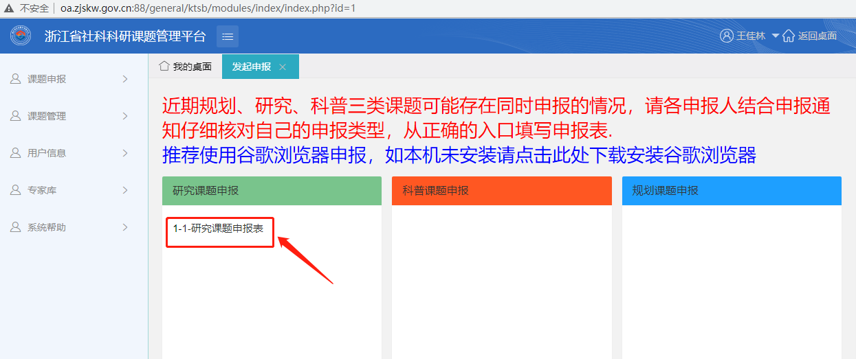
图10、可发起申报的项目类型

本文档模拟测试以发起“研究课题申报表”为例，点击图10中的“研究课题申报表”后可见下图
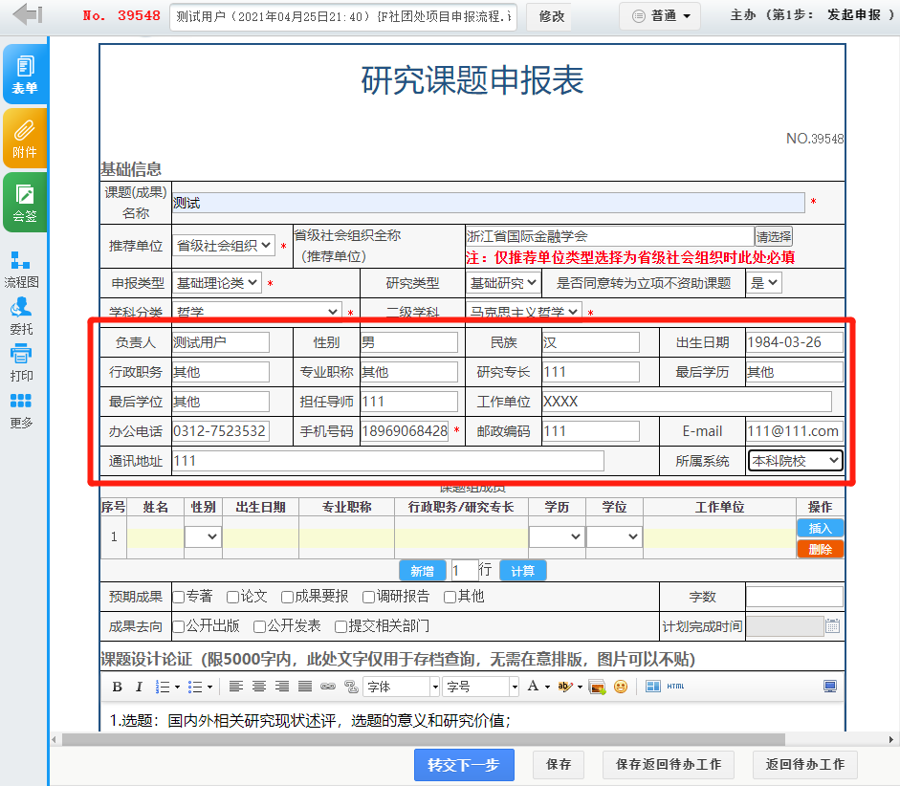

图11、项目申报填报
如图11项目申报填写，红框中的负责人个人信息内容将根据用户信息自动填报，如信息不完整，可自行填写。请准确选择申报类型并按规范填报项目申报所需的其他数据。
特别注意：如果需要从外部word等文档中复制文字，请先复制到记事本中，然后从记事本中复制进本系统文本框中。
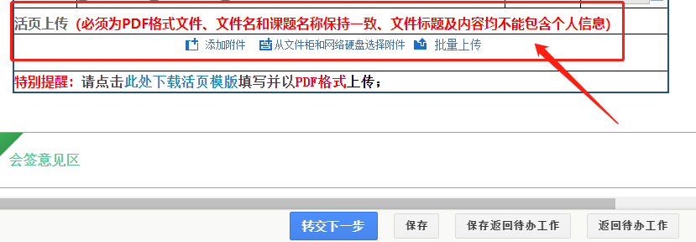
图12、项目活页上传

在表格最下方”活页上传“区域上传好pdf格式的活页文件
特别注意：pdf文件中不得以任意形式插入个人信息，否则将被强制退回！！！
项目申报数据填报和pdf文件上传完成（必须上传pdf格式文件，否则程序将无法转交下一步）后点击“转交下一步”按钮可见下图，程序会自动选择所在单位管理员或社会组织联络员（单位管理员及社会组织联络员负责项目初审）
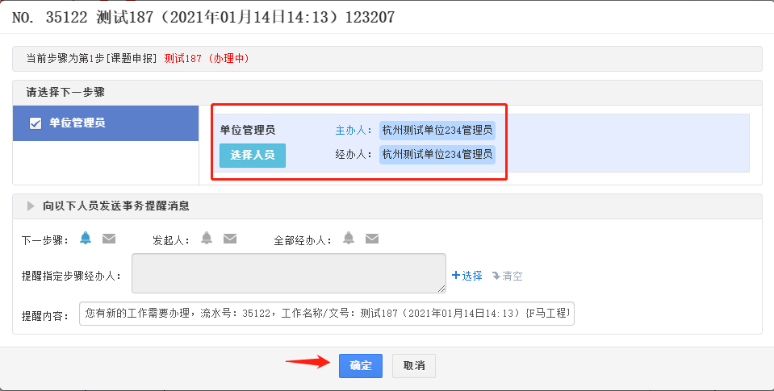
图13、项目转交审核

确认上图管理员无误后，点击“确定”按钮即可将申报数据及材料提交至所在单位项目初审人员（注：若推荐单位为省级社会组织，则初审人员为社会组织联络员）

3、项目数据完善
项目数据完善分两种情况
第一种情况是数据表填报后未转交下一步审核，保存后需要继续填报完善，类似这种未填写完全且未转交的申报数据，可在 项目申报---我的申报 中找到后点击办理，即可继续填报。

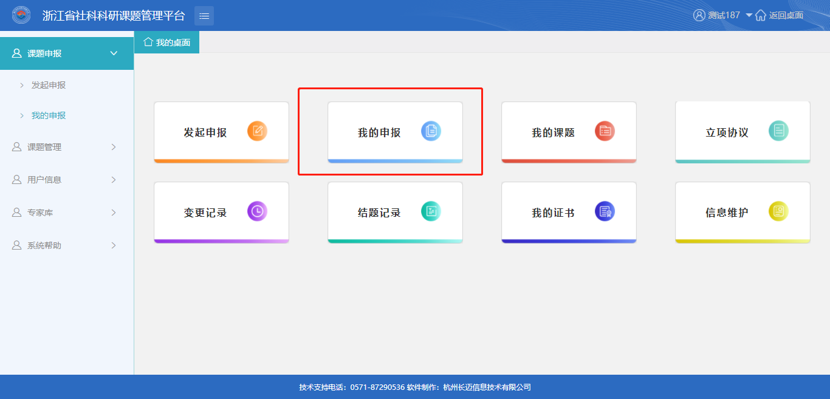
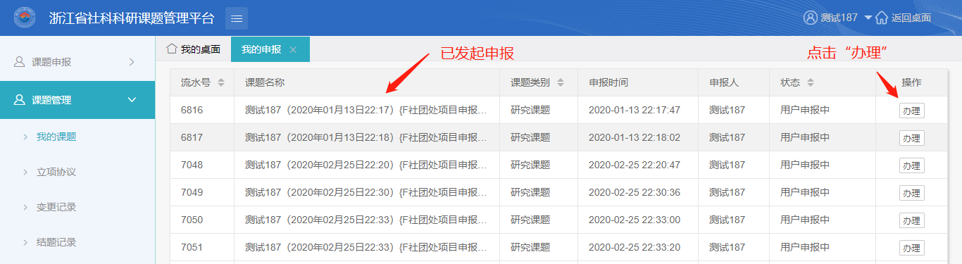
图14、项目申报-我的申报

第二种情况是项目转交审核后，发现项目有资料未填写完整，需要完善数据，请联系单位管理员退回该流程，重新修正。
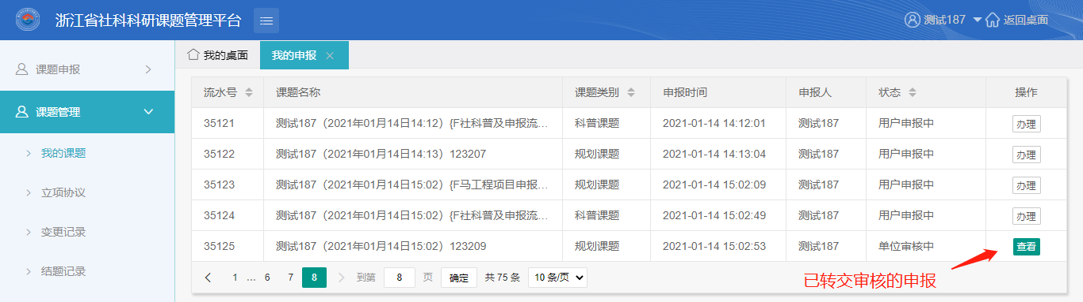
图15、项目申报-我的申报

4、申报进度跟踪
项目申报数据提交后可随时登陆系统进入菜单 项目申报---我的申报 跟踪项目审核进度
图16、项目申报审核进度查询界面
点击上图页面中查看可进入项目进度跟踪界面，页面拉到底部可见项目当前审核节点及时效。
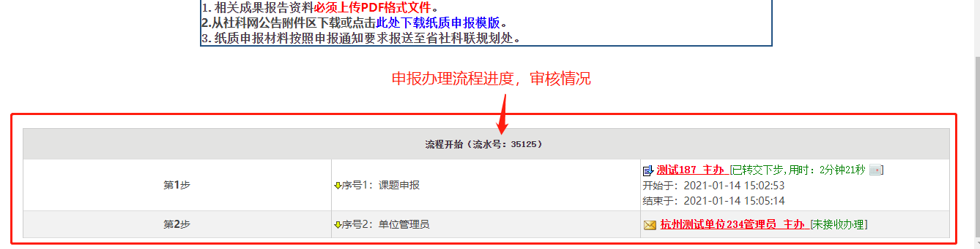
图17、项目申报节点时效跟踪

若图17显示流程已提交至“省社科联审核”，且审核节点已办结，整个流程为结束状态则代表该项申报工作已完成，只需等待社科网公示评审结果即可。

常见问题及解决办法说明
1、手机号码不能注册，系统提示已存在：这种情况只能联系系统管理员到后台排查手机号码是否已经预先在系统中创建过账号。
2、登陆后发现没有项目发起权限：可能的原因是登错账号了，必须登陆个人账号才能申报项目，单位管理员账号只能审核项目。
3、进入系统并完善个人信息后发现无法保存：目前系统已兼容大部分浏览器，若使用safari浏览器可能导致数据无法保存，推荐使用chrome浏览器操作。
4、申报项目时发现注册时候选择的单位不对：个人信息中的工作单位可以自己变更，项目申报归属单位只能联系管理员在后台变更为正确的单位。
5、项目数据完善或追加：本文档 ”二、3条“ 有详细截图说明
6、忘记密码：点击登录界面“登录按钮”下方”忘记密码“，根据提示输入手机号码及验证码后，密码将自动重置为11位手机号码
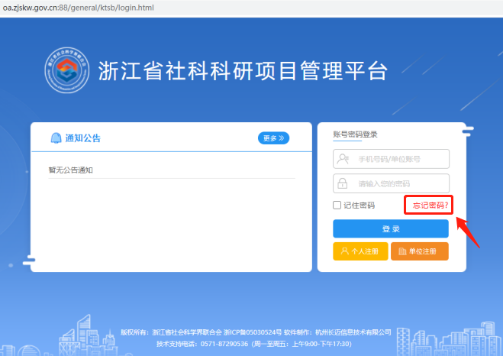
图18、密码自助重置操作

